Roomanizer



Benutzerhandbuch

1 Rechtliche Hinweise 3
2 Einleitung 3
3 Technische Voraussetzungen 3
4 Installation 4
5 Programmstart 4
6 Bedienung 5
6.1 Login 5
6.2 Check In 6
6.2.1 reservierten Gast 6
6.2.2 Walk-In Gast 9
6.2.3 Zimmerauswahl 11
7 Glossar 14

1 Rechtliche Hinweise

Wir übernehmen keinerlei Gewähr für die Richtigkeit, Aktualität, Vollständigkeit oder Qualität der bereitgestellten Software. Haftungsansprüche gegen Entwickler, welche sich auf Schäden, die durch die Software entstanden sind beziehen, sind grundsätzlich ausgeschlossen. Außerdem übernehmen die Entwickler keinerlei Haftung für Probleme die durch diese Software entstehen.

2 Einleitung

Dieses Benutzerhandbuch erklärt die Vorgehensweise für die Durchführung aller Funktionen.
Außerdem sind die Technischen Voraussetzungen, als auch wichtige Informationen dokumentiert.

Roomanizer unterstützt die wichtigsten Aufgaben innerhalb eines Hotels. Hierzu gehören:
Zimmerreservierung, Bearbeitung der Gästeauskunft, Automatische Rechnungslegung, Bearbeitung der Abreise, Kontingentverwaltung für Reisebüros, Vertragspartnerverwaltung, Kontrollmöglichkeit aller Verwaltungen im EDV System als auch die Erstellung Statistiken und Auswertungen.

3 Technische Voraussetzungen

Java EE 1.6 oder höher
Monitor mit 1920x1200 Auflösung
Mind. Windows 7
2GB RAM
Mind. 10GB freier Speicherplatz auf Festplatte
Tastatur
Maus

4 Installation

- Roomanizer CD-Rom einlegen
- „Computer“ Ordner auf dem Desktop mit Doppelklick öffnen
- CD-Rom mit Doppelklick im öffnen
- Rechtsklick auf den „Roomanizer“ Ordner
- „Kopieren“ auswählen
- In ein Verzeichnis wechseln, in dem das Programm gespeichert werden soll
- Rechtsklick auf den leeren Bereich des Fensters
- „Einfügen“ auswählen

(optional um eine Verknüpfung auf dem Desktop zu erstellen)

- Den „Roomanizer“ Ordner mit Doppelklick öffnen
- Rechtsklick auf die „Roomanizer.jar“ Datei
- „Senden“ Unterkategorie öffnen
- „Desktop“ auswählen

5 Programmstart

- Verzeichnis öffnen in welches das Programm installiert wurde
- Den „Roomanzier“ Ordner mit doppelklick öffnen
- Die „Roomanizer.jar“ Datei mit Doppelklick öffnen

(optional, falls Verknüpfung auf dem Desktop erstellt wurde)

- „Roomanizer.jar“ mit Doppelklick auf dem Desktop öffnen

6 Bedienung

6.1 Login

- Programm starten
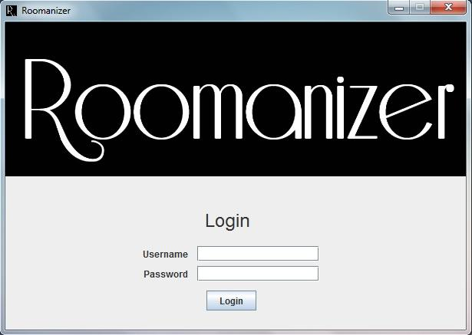
- Benutzernamen und Passwort eingeben
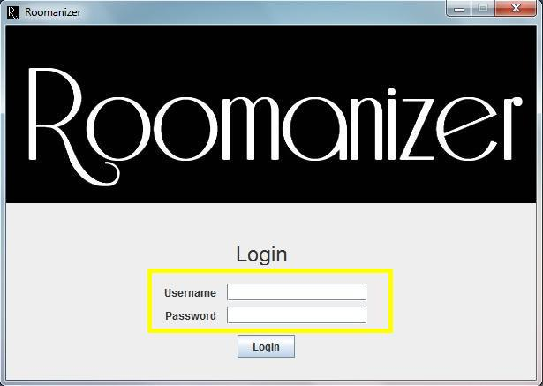
- Login auswählen
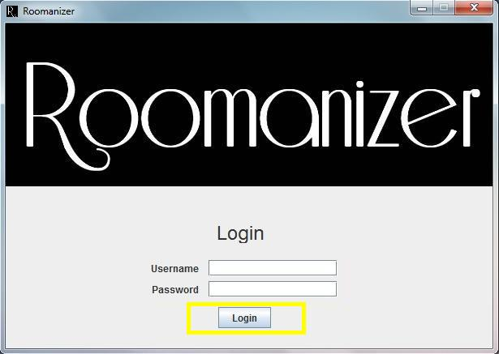

6.2 Check In

6.2.1 reservierten Gast

- Hauptmenüpunkt „Reservierung“ in der Navigationsleiste auswählen
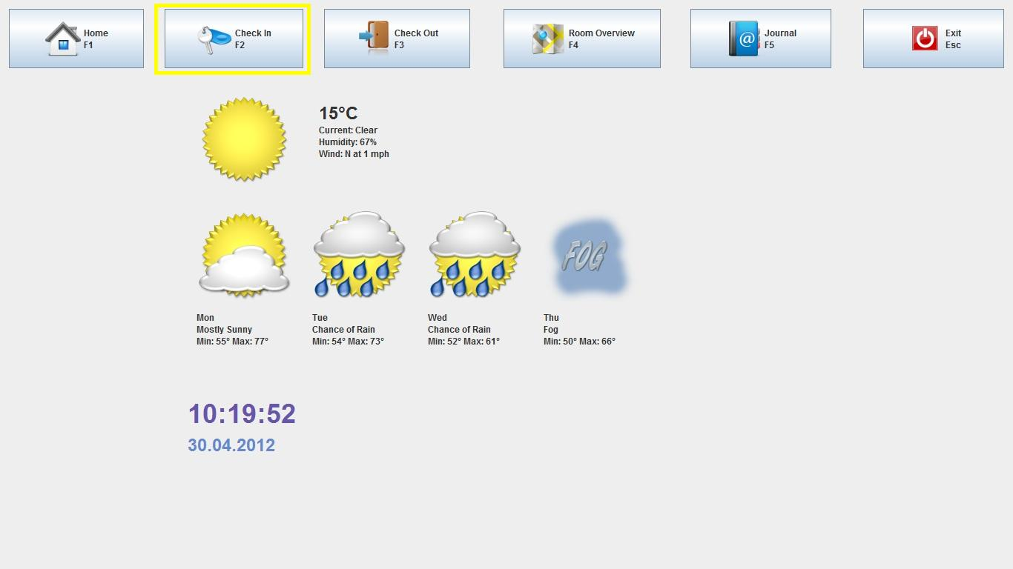
- Den Vornamen , den Nachnamen, die Reservierungsnummer und/oder den Firmennamen eintragen.
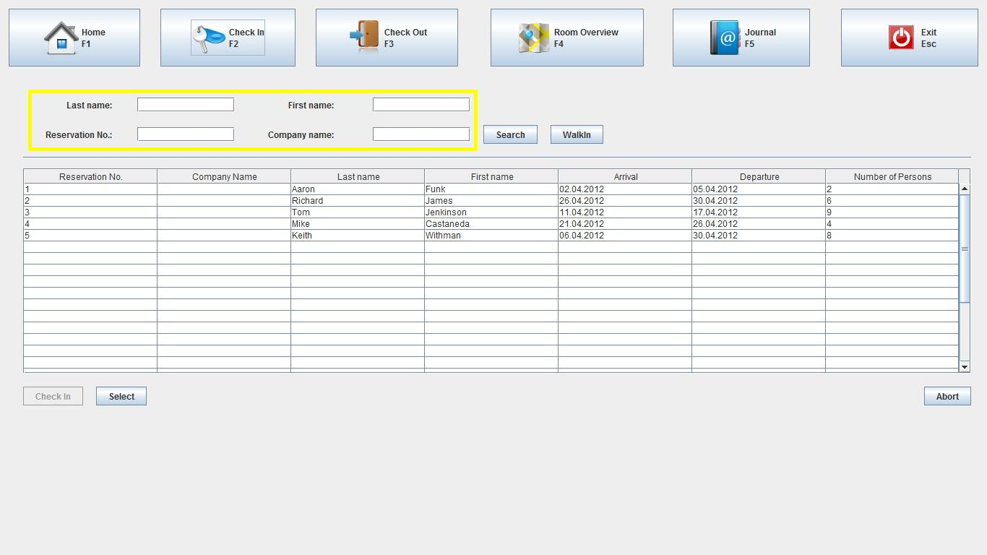

- Button „Searach“ mit der Linksklick auswählen.
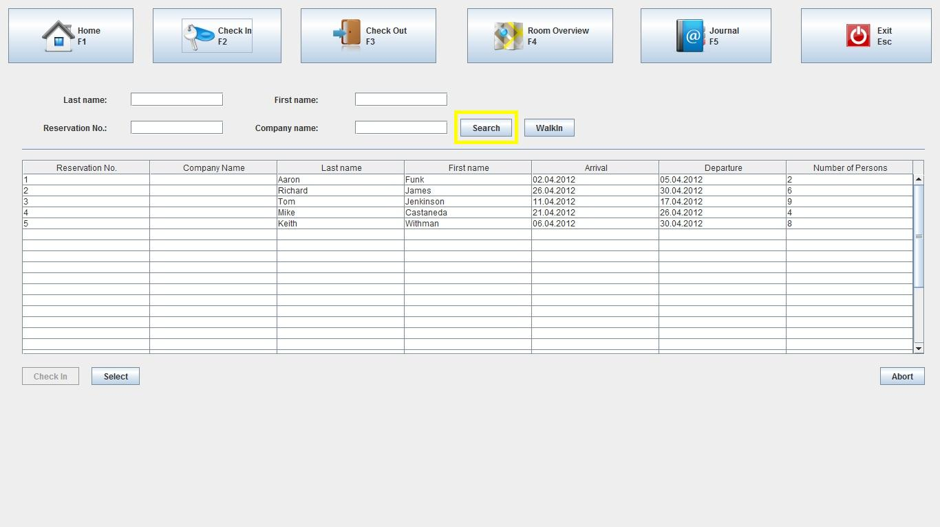
- Button „Select“ mit Linksklick auswählen
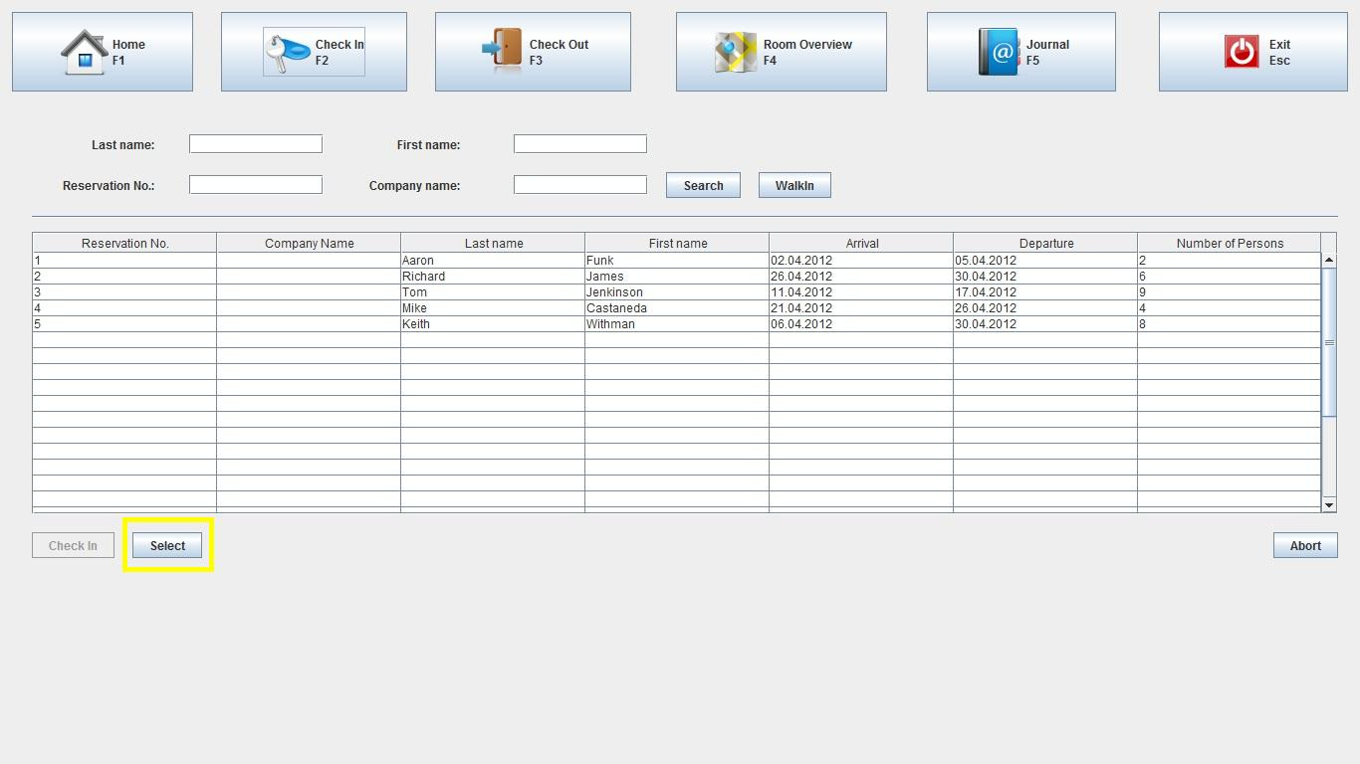

- Nun die passende Reservierung auswählen und dem Button „Check-In“ Bestätigen
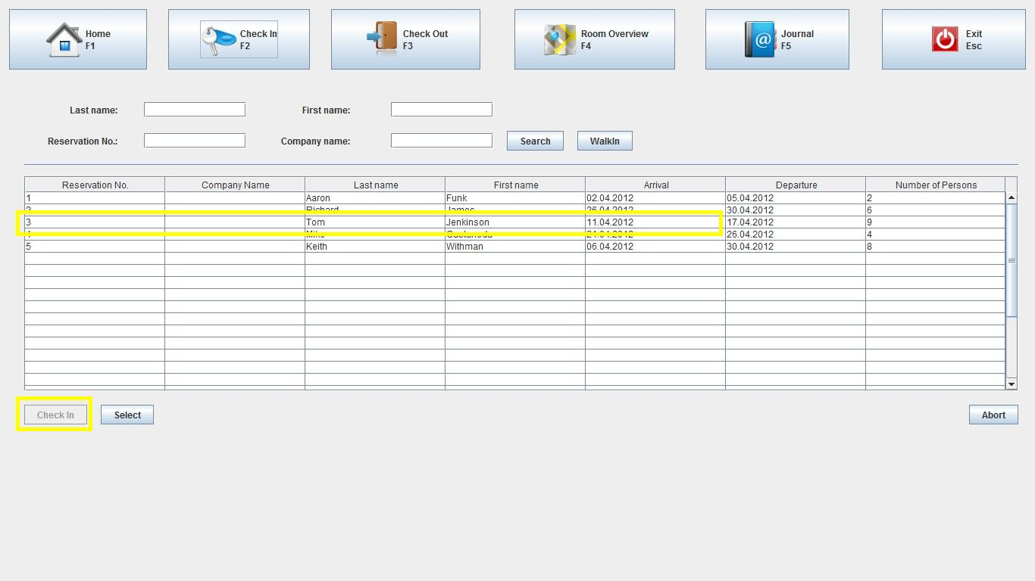
- Weiter bei Zimmerauswahl

6.2.2 Walk-In Gast

1. Hauptmenüpunkt „Reservierung“ in der Navigationsleiste auswählen
2. Den Vornamen und den Nachnamen eintragen.
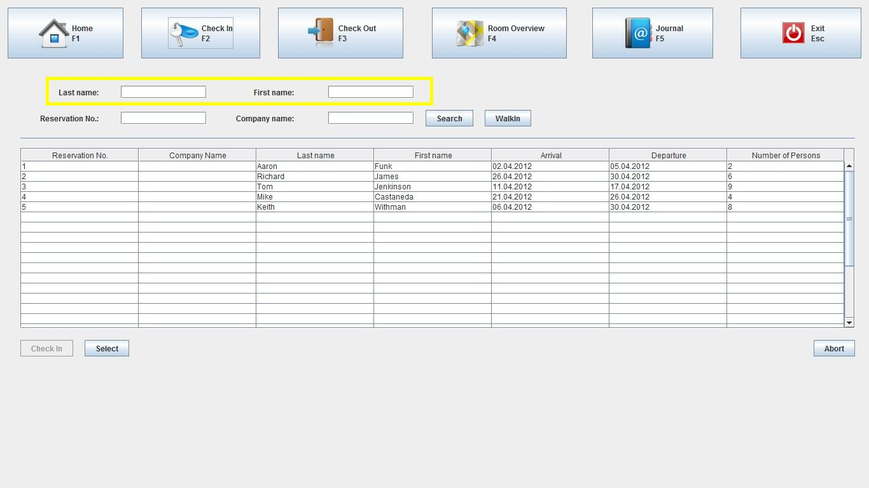

3. Button „Walk-In“ mit Linksklick auswählen
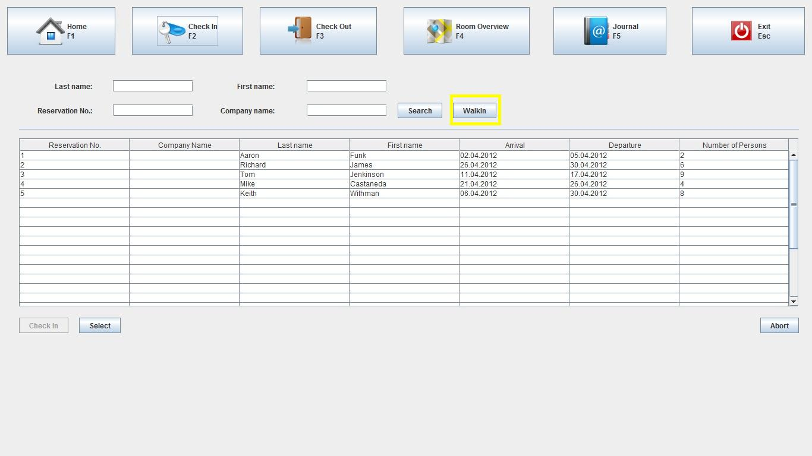
4. Weiter bei Zimmerauswahl

6.2.3 Zimmerauswahl

- Anzahl der Zimmer durch den „+“ Button bestimmen
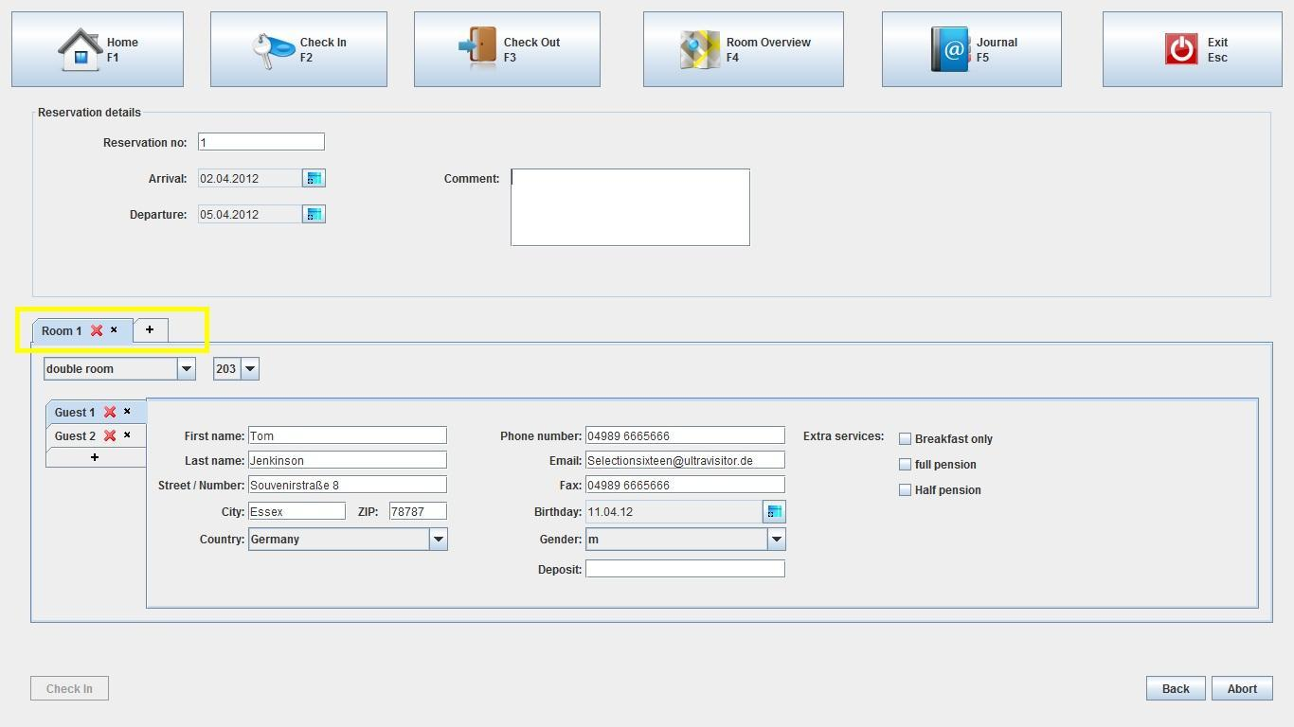

- Für jedes Zimmer

2.1 Zimmerkategorie und Zimmernummer auswählen
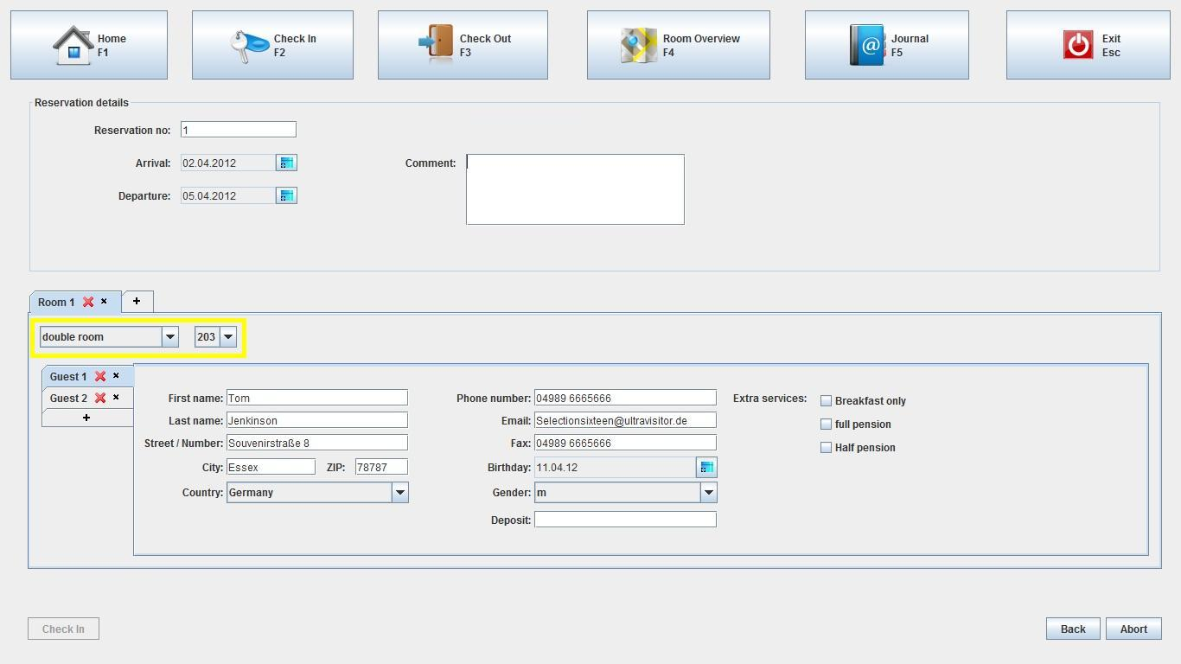
2.2 Gäste mithilfe des „+“ Buttons anpassen und Gastdaten überprüfen
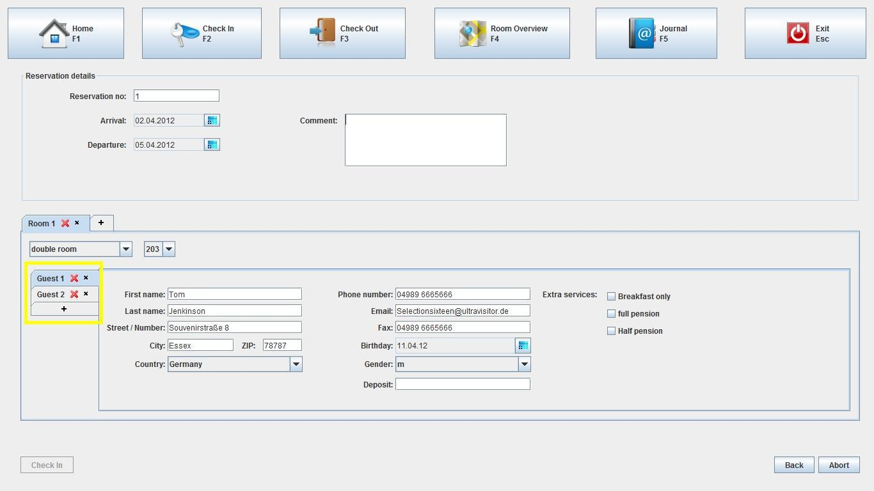

- rote Kreuze korrigieren bis alles Grün ist.
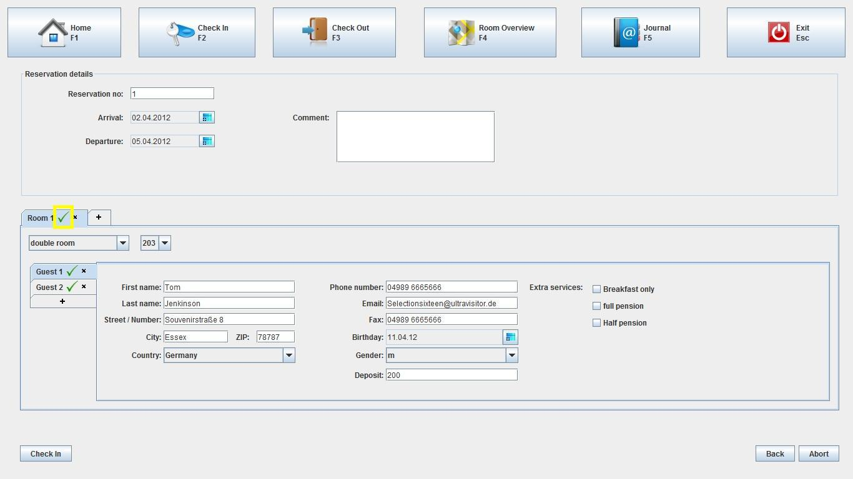
- „Check-In“ auswählen.
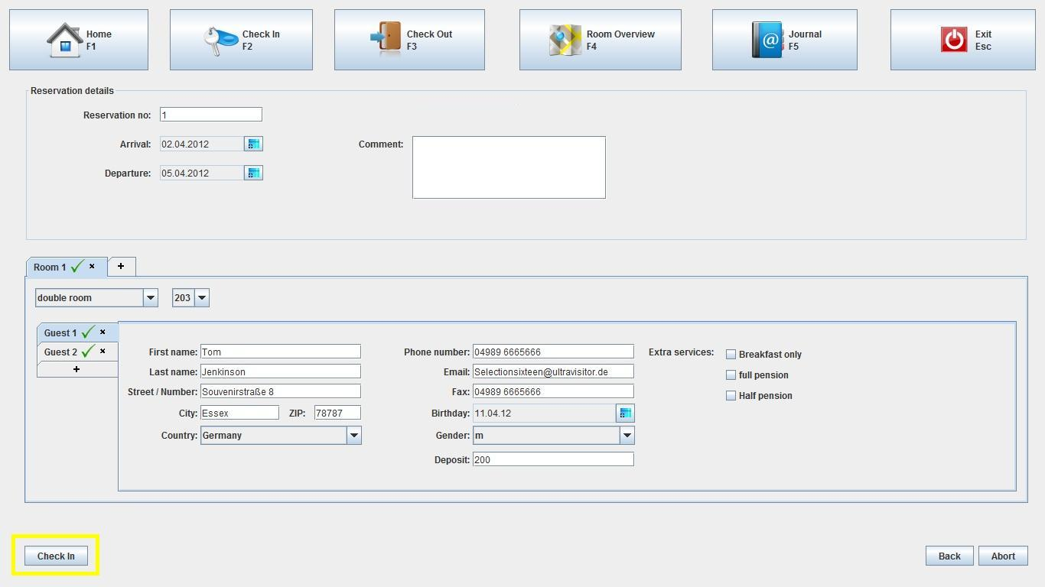

7 Glossar

Desktop
Die unterste Fensterebene, die als Schreibtischoberfläche dient.

Hauptmenüpunkt
Ein Hauptmenüpunkt ist ein Button in der Navigationsleiste von Roomanizer. Diese sind per Linksklick oder mit entsprechender Funktionstaste erreichbar.

Navigationsleiste
Die Navigationsleiste ist ein, von allen Positionen aus, erreichbares Menü.

